21-10-2018

SpaceAPPS

Challenge 2018

Frozen Marble

IcyTAWS

*Iván Mera*

*Piero Ulloa*

*Paulette Vázquez*

*Jocellyn Luna*

Contenido

1. Definición del problema 2

2. Metodología y Diseño 3

3. Experimentación y Resultados 4

4. Implementaciones Futuras 5

5. Bibliografía 6

# Definición del problema

La criósfera se compone por las partes del mundo donde el agua se encuentra congelada. Esto incluye agua congelada en la tierra, ya sean glaciares, nieve, suelo congelado(permafrost), además de mares, lagos y ríos de hielo. No obstante, la mayoría de las personas no pueden visualizar este tipo de ecosistemas que afecta directamente a ciertas comunidades.

Para ello se ha diseñado de una aplicación que permita al usuario final escoger un lugar en el planeta tierra y poder aprender acerca de las partes que conforman la criósfera y el impacto que tiene en ese lugar.

# Metodología y Diseño

Se desarrolló un demo de la aplicación web mediante HTML y librerías de JavaScript empleando la base de datos otorgada por la NASA. Esta se construyó utilizando capas (layers), en la cual cada una representa cada parte que compone la criósfera: nieve, glaciares, lagos helados, etc. Para ello se utilizaron bases de datos en formato GeoJSON, puesto que son compatibles con WorldWind.

Debido al prototipado de la aplicación, se decidió que el servidor web sirva directamente los archivos GeoJSON, sin embargo, una base de datos GIS es una posibilidad. Decidimos trabajar con librerías de JavaScript por su facilidad de uso y porque contamos con más experiencia trabajando con esta herramienta que con cualquier otra, lo cual resultó en una menor curva de aprendizaje.

En nuestra aplicación el cliente elige que capas visualizar, para conocer como afectarían estas en su estilo de vida y en el de su alrededor.

**Librerías:**

* NASA WorldWind
* JQuery

# Experimentación y Resultados

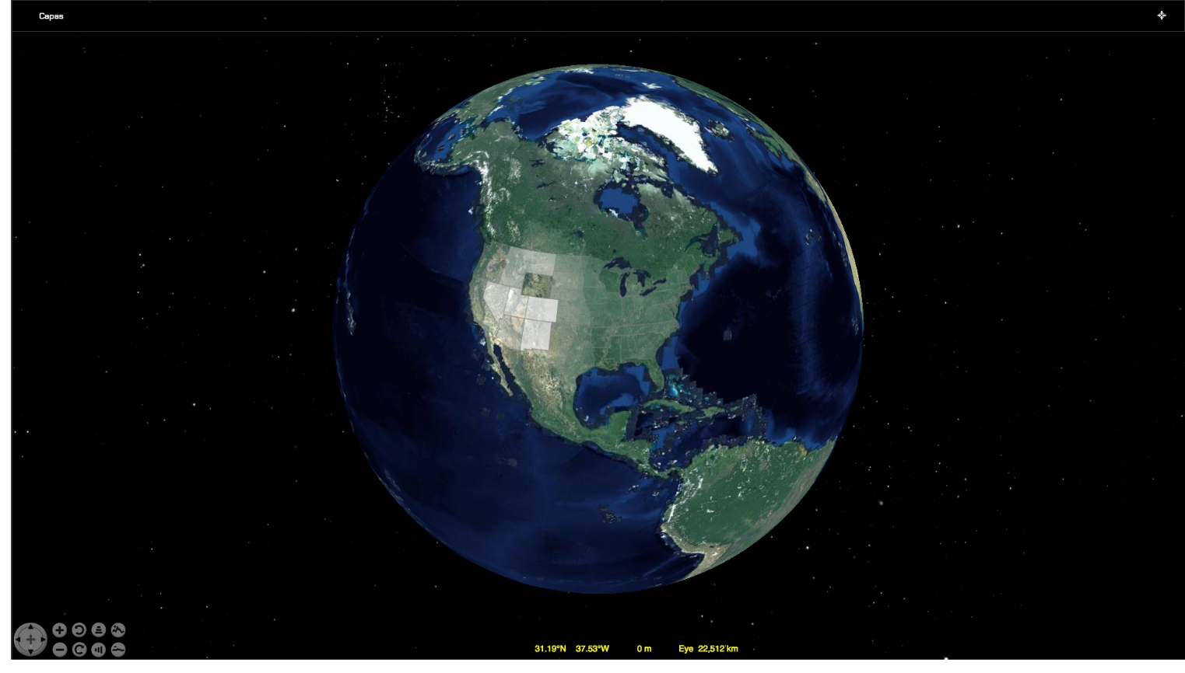Ilustración 1: Visualización de la aplicación

Ilustración 2: Vista completa

# Implementaciones Futuras

Debido a la flexibilidad del código del servicio, se pueden realizar un sinnúmero de nuevas aplicaciones que hagan que la interacción con el usuario sea más cómoda o en su defecto que le aporte más información.

Uno de los aspectos más importantes que se pueden incluir en la aplicación es poner nombre a los países, ciudades, etc. De este modo para el usuario será más fácil ubicarse en el lugar del cual necesitan conocer ciertos tipos específicos de información.

Además, se podría incluir imágenes de los tipos de criósfera que están visualizando, o en su defecto el área que abarca con respecto al punto de donde está ubicada la persona.

Estas y muchas más aplicaciones se pueden realizar, en pro del progreso social y ambiental.

# Bibliografía

Agrawal, P. (2018). *Web WorldWind*. Obtenido de https://worldwind.arc.nasa.gov/web/

Organization, g. (2018). *geojson.xyz*. Obtenido de http://geojson.xyz/

Sanz, J. (2017). *Climate Regions*. Obtenido de https://team.carto.com/u/jsanz/tables/climate_regions/public

Tudose, C. (2015). *Glaciated Areas*. Obtenido de https://corneltudose.carto.com/tables/ne_glaciated_areas/public